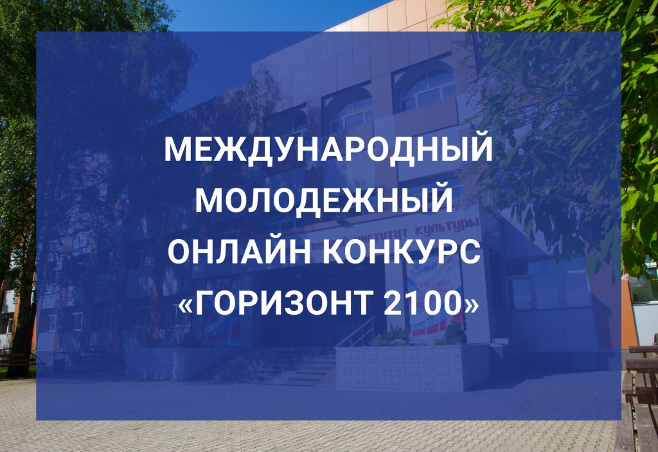

Администрация Атяшевского городского поселения информирует Вас о проводимом Международном молодежном конкурсе «Горизонт 2100».
Некоммерческая организация «Фонд развития моногородов» поддерживает Международный молодежный конкурс научных и творческих работ «Горизонт 2100», проводимый автономной некоммерческой организацией «Центр моделирования будущего в образовании, науке, экономике и социально-гуманитарной сфере»
(далее - АНО «Центр моделирования будущего»).
Цель конкурса - мотивировать молодежь из разных стран на креативный поиск научных, научно-практических идей, гипотез, научно-фантастических представлений об отдаленном будущем, а также выявить и поощрить лучших одаренных и активных молодых людей, увлеченных и способных к научному творчеству, анализу и прогнозированию будущего. В связи с тем, что проект реализуется в условиях глобальной пандемии COVID-19 участникам также предлагается отразить в своих работах идеи и решения, направленные на преодоление возможных будущих пандемий и формирование устойчивости человечества к вызовам будущего.
К участию приглашаются молодые люди, школьники и студенты в возрасте от 16 до 26 лет. Конкурс проводится по двум номинациям: на лучшую научную работу и на лучшую научно-фантастическую работу.
Для участия необходимо загрузить свою научную или творческую работу до 31 мая 2021 г. на сайт АНО «Центр моделирования будущего»: http://www.futurible.space/ru/project/horizon-2021/ .
По всем вопросам участия и сотрудничества просим обращаться на почту — horizon2100@futurible.space
Также вступайте в официальные группы проекта и следите за новостями в социальных сетях:
VK: https://vk.com/futuriblespace, https://vk.com/public185555977
FB: https://www.facebook.com/futurible.space/,
https://www.facebook.com/groups/587152261775768

